百度七夕宠爱季
广 告 主：百度上海分公司
所属行业：互联网
执行时间：2020.08.23-08.30
参选类别：IP营销类
营销背景
2020年下半年我们面对三大趋势变化：变化一市场复苏，上半年疫情期间需求受限制，下半年的关键节点需求集中爆发（七夕&国庆）。变化二生态洗牌，上半年行业洗牌，底部玩家退场，生态结构优化，下半年将是行业玩家抢占市场、爆发增量、培育心智的黄金时段。变化三营销IP化，针对特定节点打造活动IP撬动更多流量资源加持，由线聚点，爆发更强品牌影响和转化效果。
营销目标
对于情侣们而言七夕节或许是传统节日中最特殊的一个，女生期待男友花式表白，男生更希望送出别样的惊喜。百度早已成为他们检索节日信息、获取相关内容的重要平台。今年七夕百度更是抓住这一消费红利，借势节日热度，联合各大品牌打造甜蜜营销，助力客户抢占节点C位。
策略与创意
2020年，百度营销精准洞察节点消费红利，整合多方资源和创意内容打造七夕宠爱甜蜜营销。利用“明星 x 直播 x 专题”三大效应叠加，实力打造“去宠爱，就现在”的七夕宠爱季。
七夕宠爱季以1场超燃直播+2大官方助力+3大推广矩阵+N家客户联动为主体，多维引爆用户关注，助力品牌抢占节点C位。活动期间，用户在百度APP搜索“七夕宠爱季”即可进入活动聚合页，百度营销与客户联动发放宠爱福利，还有消消乐小游戏提升体验趣味性，刺激用户裂变分享+转化购买。更有「七夕宠爱直播专场」联合多家客户，带来多种玩法和超值优惠。除此之外，赵薇、江疏影、王耀庆等明星也纷纷为活动助力，利用粉丝力量扩大活动声量。活动总曝光近2000万，吸引15家客户共同参与造节。
执行过程/媒体表现
视频链接：https://www.iqiyi.com/v_1prv7schjwc.html
阶段一： 花式引导获关注，借势明星撩粉丝。
随着年轻世代的崛起，年轻化是品牌逃不开的议题，此次活动我们更是洞察了这一特点，联合了当红流量明星，携视频空降百度平台—— “上百度APP，搜七夕宠爱季，看看百度如何的宠爱你”明星大咖开启宠爱秘语，利用明星力量，点燃粉丝情绪，吸引海量粉丝围观活动。
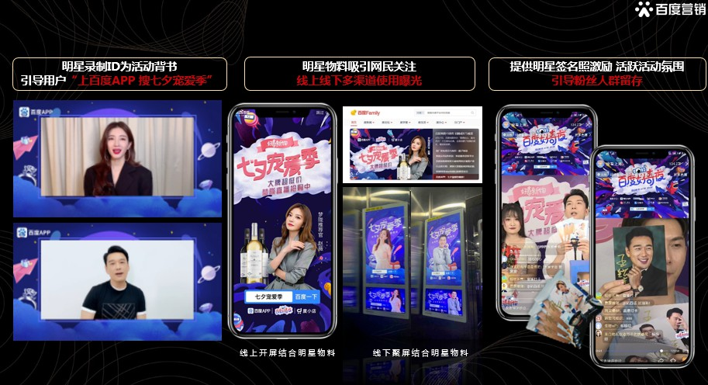
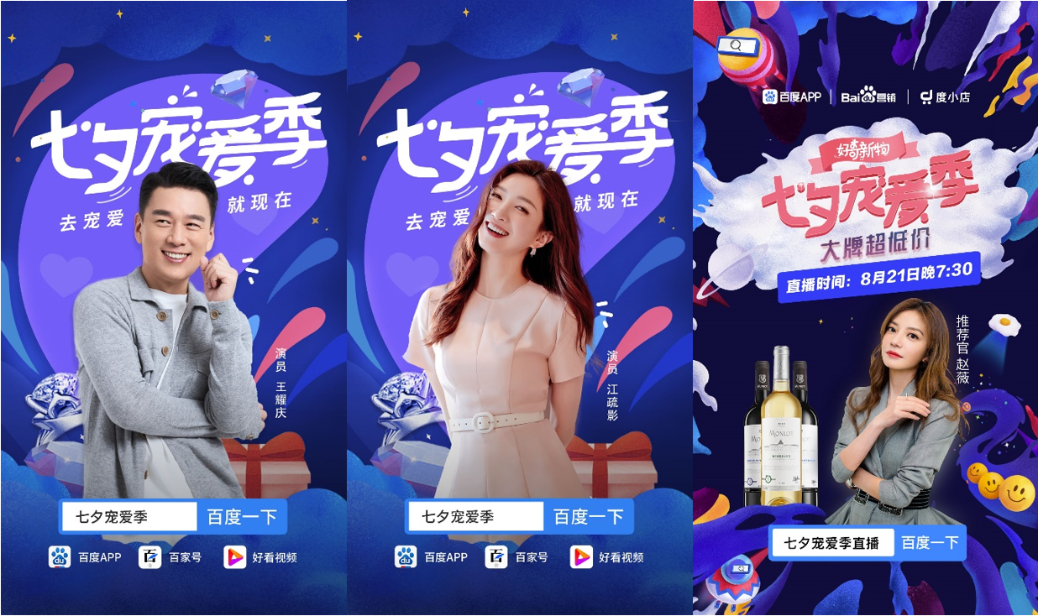
阶段二：甜蜜福利大放送，超燃直播助拔草。
全民直播时代已经到来，各大平台都在争抢直播赛道。此次我们更是突破了传播直播带货方式，尝试了“泛知识直播”以专业的知识型直播为模式，通过全面、独到的知识型直播讲解，带给消费者全新的品牌体验。直播当天，直播间总观看人数超百万。“七夕宠爱季 ”关键词48小时检索量曝增，七夕宠爱季活动热度瞬间飙升。
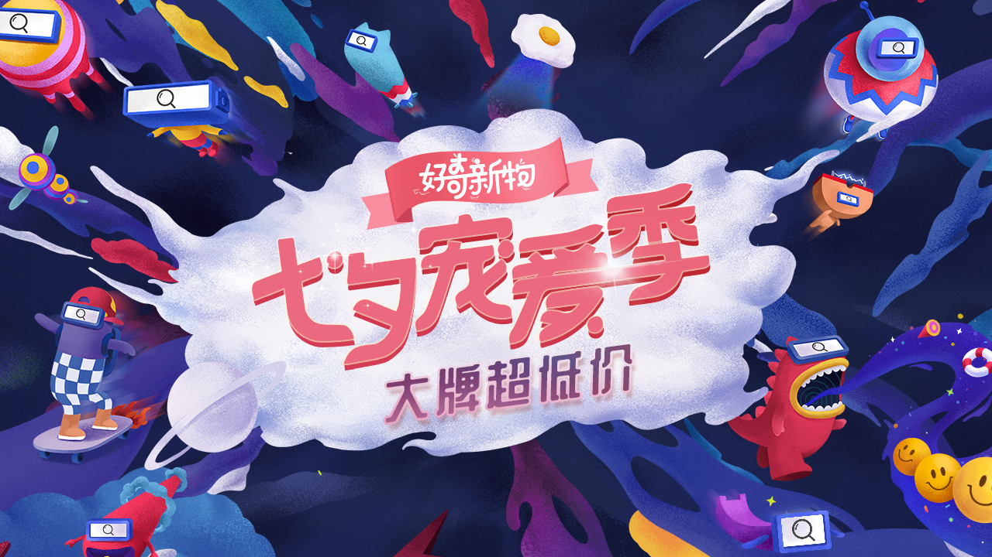
阶段三：趣味互动引关注，聚合专题促留存。
在大规模曝光的基础上，我们又进行了进一步的整合。将多家客户的品牌内容聚合在H5专题中，并支持多渠道跳转。同时为了活跃用户，更是在专题页中加入连连看小游戏，通过游戏激励刺激用户互动留存转化，再一次抢占用户视线促进转化。
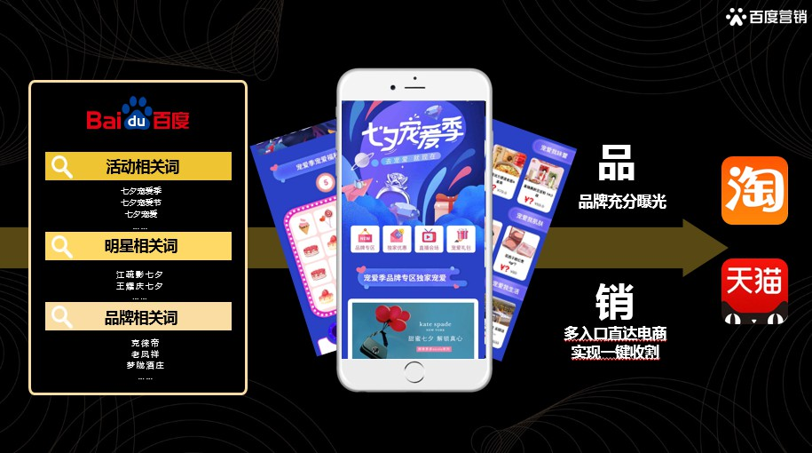
阶段四：节日运营强联动，跨媒体资源齐上阵。
除了明星、直播，此次活动更是联合了多方站内站外资源前来加持，依托百度大数据能力，精准细分节点人群，进行有节奏的、高效的覆盖和触达，让合适的人在合适的时间看到合适的内容。成功点燃了今夏最亮眼的七夕情人节。
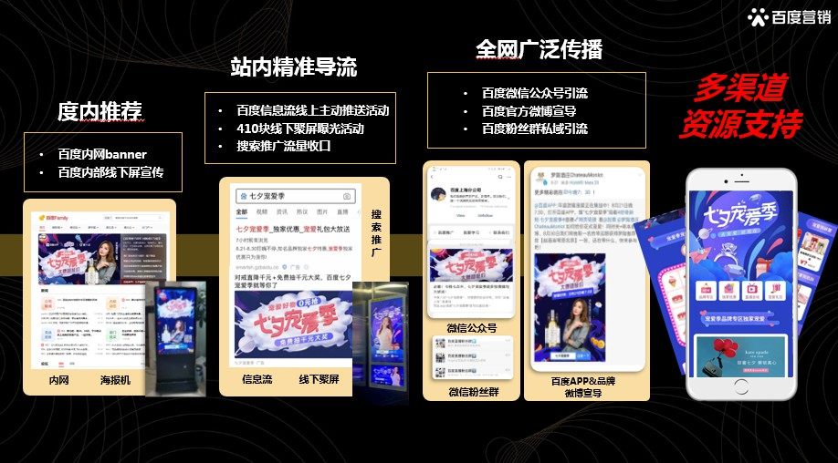
营销效果与市场反馈
此次七夕宠爱季的节日营销，在借势百度官方节日运营资源的同时，更是充分利用了明星流量优势、优质内容矩阵、趣味互动裂变三大效能，帮助参与此次活动的广告主实现了品牌声量和销售转化的双重提升。七夕宠爱季活动总曝光达千万级，帮助参与此次活动的广告主实现了品牌声量和销售转化的双重提升。

